**Sayulita, Nayarit. ¿Microempresas locales?**

Autor: Sergio Mojarro Pérez

Asesor: Dra. Karla Susana Barrón Arreola

Coautor: Lic. Max Nazareth Tinajero Mata

**Resumen**

Las microempresas juegan un papel primordial en el desarrollo económico de México y Nayarit, dinamizando la economía y creando las condiciones favorables para la creación de empleo. En México, 95.4% de los establecimientos son microempresas, que en conjunto, en 2013 aportaron 9.8% de la producción bruta según INEGI (2014). Las microempresas representaron más del 40 por ciento del empleo en México. En Nayarit la marca Riviera Nayarit contribuyó al crecimiento de la población económicamente activa con un aumento de 124 por ciento entre 2000 y 2010 (Barrón & Ramírez, 2015). Dada la importancias de este estrato, resulta importante conocer sus características, por ello se realizó un estudio en la localidad de Sayulita, Nayarit, ahora Pueblo Mágico, con el objetivo de analizar la presencia, características y origen, además, de determinar si el nombramiento de Pueblo Mágico ha tenido algún efecto en cuanto al personal ocupado que ahí trabaja y quienes llegan en busca de trabajo con la seguridad de encontrarlo.

**Introducción**

Las microempresas han contribuido al crecimiento económico en México, a nivel mundial estas representan el segmento que aporta el mayor número de unidades económicas y personal ocupado; de ahí proviene la relevancia que envuelve a este tipo de empresas y la necesidad de fortalecer su desempeño en el comportamiento global de las economías.

Rivero, Ávila y Quintana (2001) definen la microempresa como “[...] pequeña unidad socioeconómica de producción, comercio o prestación de servicios, cuya creación no requiere de mucho capital y debido a su tamaño existe un uso productivo y eficiente de los recursos”. Así pues, esta forma de la organización de la producción ha demostrado su capacidad como un medio efectivo para propiciar el desarrollo económico local y para combatir la pobreza.

Las micro, pequeñas y medianas empresas (Mipymes), son la fuente generadora de empleo más rica en México, son a su vez, la base económica de muchas regiones, que a través de políticas de desarrollo económico local generalmente expuestas en los planes de desarrollo estatal, se intenta basar la estructura productiva de las mpymes en los procesos de integración económica valiéndose de la aglomeración de economías locales, para así ser promotoras del desarrollo económico local, por lo menos en teoría (Ramírez, Plascencia y Pérez, 2014).

El desarrollo económico local se puede definir como un proceso de crecimiento y cambio estructural que, mediante la utilización del potencial existente en el territorio, conduce a elevar el bienestar de la población de una localidad o región (Vázquez, 2001 en Betancourt, Navarro, Márquez, 2016).

Como refuerzo a lo anterior, Ramírez y Barrón (2015) siguiendo a Vázquez (2000), establecen que “la estrategia de desarrollo económico se basa en la existencia y formación de sistemas de relaciones económicas, sociales, y políticas y redes de empresas y actores, que se transforman en el cerebro de la dinámica económica de la región (comarca o ciudad)”.

Nayarit se ha vuelto un referente de desarrollo económico en materia de turismo aunque actualmente existen pocos trabajos de investigación que realicen una aproximación a esta temática, siendo entonces el objetivo fundamental de este trabajo, el cual mediante el análisis del panorama de las microempresas turísticas en Nayarit, busca dar a conocer la importancia de estas en una localidad turística.

De acuerdo a la Encuesta Nacional de Empleo para 2016, se obtuvo que en Sayulita existen 401 empresas que utilizan de 0 a 5 empleados; en comparación a las 50 que emplean de 6 a 10 personas, y solamente 14 empresas emplean de 11 a 30 personas.

**Tabla No. 1 Número de empresas en relación al número de empleados en Sayulita.**



Fuente: *Elaboración propia con datos tomados de la ENOE 2016*

**Antecedentes**

Las Mipymes como en toda economía juegan un rol importante para el desarrollo de cada país, México es un claro ejemplo, según datos de la Secretaría de Economía, de las 4 millones de empresas que existen en el país, el 99% lo representan las micro, pequeñas y medianas empresas, generando una fuerza laboral del 72% y contribuyendo con la producción de alrededor del 52% del Producto Interno Bruto del país.

Betancourt, Navarro y Márquez (2016), mencionan que una de las actividades con el índice de crecimiento más grande en las últimas décadas en el ámbito global, es sin duda alguna el turismo. De igual manera, mencionan que el turismo es una fuente de divisas extranjeras y éste participa en algunos casos, de manera importante al equilibrio externo de la economía de los destinos.

Bosch et al (2004, en Barrón y Castro, 2015), argumentan que un tema relevante es el crecimiento de los centros turísticos, con la generación de nuevos empleos en un destino turístico.

Para generar desarrollo turístico es necesario emplear más gente, lo cual puede traducirse en mayores ingresos y mayores gastos por parte de las familias; es precisamente bajo esta premisa que el turismo en zonas deprimidas, se ha convertido en estrategia de desarrollo nacional y estatal, en algunas regiones del país (Toader, 2011, en Barrón y Castro 2015).

En relación a lo anterior, Betancourt, Navarro y Márquez (2016) reiteran que “entre otros criterios importantes del turismo mismo, es evidente que hay una clara implicación territorial, lo que permite concluir que el turismo es susceptible de ser abordado por la geografía”.

En México la política turística es delineada por la Secretaría de Turismo del Gobierno Federal (Sectur) que, desde 2001, formuló, en colaboración con diversas dependencias públicas federales, gobiernos estatales y municipales, el Programa Pueblos Mágicos. Concebido como una herramienta para generar desarrollo en pequeñas localidades a partir de una especialización económica, esperando que el crecimiento de los servicios relativos al turismo tenga efectos multiplicadores en otras áreas.

Según las Reglas de Operación de los Pueblos Mágicos 2012, los objetivos de este programa son estructurar una oferta turística complementaria y diversificada hacia el interior del país, basada en los atributos históricos – culturales, aprovechar la singularidad de las localidades para generar productos turísticos sobre las diferentes expresiones de la cultura local; artesanías, festividades, gastronomía y tradiciones, entre otras; fomentar flujos turísticos que generen mayor gasto en beneficio de la comunidad receptora (artesanías, gastronomía, amenidades y el comercio en general), que el turismo local se constituya como una herramienta del desarrollo sustentable de las localidades incorporadas al programa, así como en un programa de apoyo a la gestión municipal y que las comunidades receptoras de las localidades participantes aprovechen y se beneficien del turismo como actividad redituable como opción de negocio, de trabajo y de forma de vida.

INEGI (2014) menciona que de las 493,075 unidades económicas que componen el universo referido al turismo en México, el 7.8% (38,693 unidades) fueron unidades económicas establecidas en los Pueblos Mágicos que se reportan; de igual forma expone que la mayor concentración de unidades económicas se ubica en el comercio al por menor, con un total de 17,673 unidades, cifra que representa el 7.8% del total turístico y un 45.7% en el total de los Pueblos Mágicos; destaca también el sector de servicios de alojamiento temporal y de preparación de alimentos y bebidas, pues agrupa a 16,103 unidades, es decir, el 41.4% en el total de Pueblos Mágicos.

**La importancia de Sayulita como Pueblo Mágico**

Sayulita se ubica en el municipio Bahía de Banderas en el estado de Nayarit, colinda al norte con el Municipio de Compostela, al este con el estado de Jalisco, al sur con el Océano Pacífico y al oeste con el Océano Pacífico.​​​​

**Tabla No. 2. Datos demográficos de Sayulita, Nayarit.**

|  |  |  |  |  |  |  |
| --- | --- | --- | --- | --- | --- | --- |
| **Año** | **2005** | | | **2010** | | |
| **Datos demográficos** | Hombres | Mujeres | Total | Hombres | Mujeres | Total |
| Total de población en la localidad | 1,206 | 1,112 | 2,318 | 1,136 | 1,126 | 2,262 |
| Viviendas particulares habitadas | 608 | | | 582 | | |

Fuente: *SEDESOL 2013 y Censo de Población y Vivienda INEGI 2010.*

Sayulita es una localidad importante de este municipio ya que es una de los principales puntos turísticos de dicha región y que con su reciente nombramiento (Septiembre 2015) como Pueblo Mágico por el Gobierno Federal, se perfila para ser elemental en el desarrollo económico del municipio y la región (Datatur, 2015). Por otra parte, el aumento en el turismo internacional que recibe Nayarit especialmente en el municipio de Bahía de Bandera, está siendo observado y atendido por el gobierno estatal, ya que en el Plan de Desarrollo 2012 establece que la Región Costa Sur que incluye los destinos turísticos, Nuevo Vallarta, Bucerías, Punta de Mita, Sayulita entre otros, es la región con la mayor dinámica económica y mayor crecimiento demográfico en el estado.

**Metodología**

Este trabajo se deriva del proyecto “Impactos del Turismo en México: Estrategias de desarrollo y generación de empleo” apoyado por la Convocatoria Ciencia Básica de Conacyt 2015, particularmente corresponde al objetivo Turismo y Empleo: Caracterización de un Pueblo Mágico.

La obtención de la información que se utiliza corresponde a una muestra de 79 empresas establecidas en la localidad de Sayulita, Nayarit el levantamiento de la información se llevó a cabo durante el mes de julio del presente año. A las empresas de la muestra se les aplicó un cuestionario que integra 68 preguntas, dividida en 3 apartados, específicamente en este trabajo se utilizaron los reactivos que relacionan la actividad económica de la empresa, el número de trabajadores con los que cuentan y si estos son del estado de Nayarit; la nacionalidad de los principales clientes respecto al origen de la gerencia

En términos del análisis que aquí se presenta, al ser un trabajo de carácter descriptivo se utilizan Tablas de Contingencia que permiten analizar la asociación entre dos o tres variables.

Se toma como referencia del análisis de las características de las empresas, de acuerdo a la estratificación bajo la cual se cataloga la micro, pequeñas y mediana empresa establecidas por el Diario Oficial de la Federación en el 2009. Así pues, definición de las empresas utilizada en la investigación fue: microempresa - 0 a 10 empleados; pequeña empresa -11 a 50 empleados, mediana empresa - 51 a 250 empleados y; empresa grande a partir de 251 empleados.

**Análisis y Resultados**

La primer relación que se estableció es el determinar si en las empresas de Sayulita, hay personal que sea originario de Nayarit, los resultados arrojan que del total de 79 empresas, en 19 de estas ningún trabajador es originario de Nayarit, en 16 empresas existe al menos un trabajador que si es originario del estado, 18 empresas tienen al menos 2 trabajadores que son nayaritas, en 7 empresas existen laborando 3 personas originarias de Nayarit, en 4 empresas hay 4 personas de Nayarit y 4 empresas más existen 5 personas originarias de Nayarit y solamente en 3 empresas se encuentran laborando 10, 14 y 26 personas originarias de Nayarit, respectivamente. Con las empresas que si incorporan trabajadores nayaritas, se contabilizaron 184 empleos, producidos por 60 empresas, de las cuáles por el número de empleados se encuentran en el estrato de microempresas (96.6%), en relación al sector es que donde se concentra el mayor número de Nayaritas laborando en las empresas corresponde establecimientos dedicados a la elaboración de alimentos con 80 puestos de trabajo.

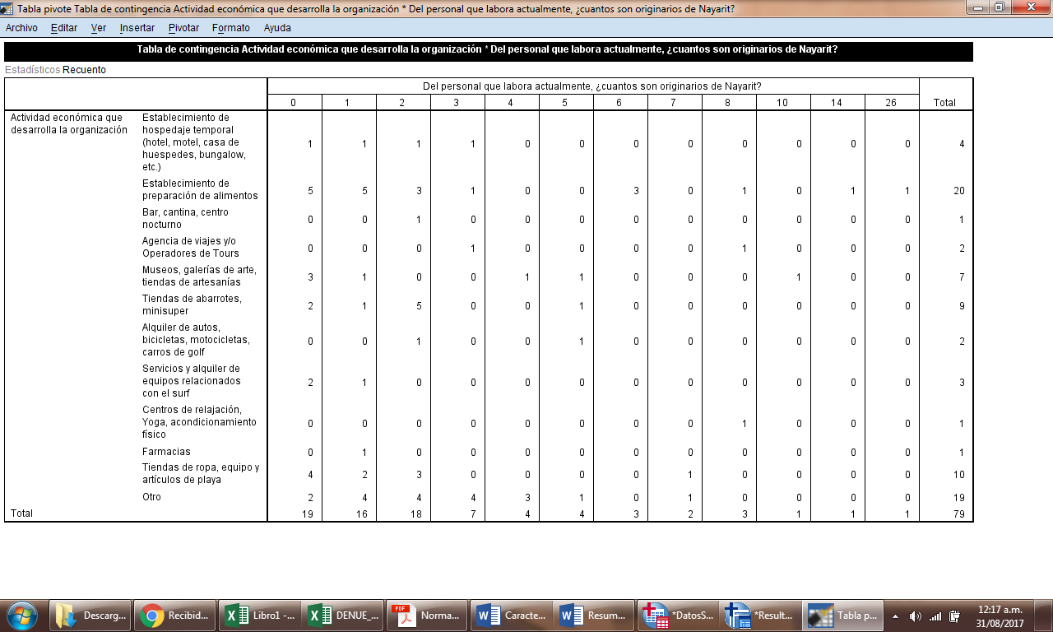***Tabla No. 3 Personal originario de Nayarit por sector de actividad económica. Sayulita, Nayarit.***

Fuente: *Elaboración propia.*

En la tabla no. 4 se presentan los resultados que arrojaron que de un total de 79 empresas, 35 no emplean personal de otros estados, de las 44 que si lo hacen, en 7 empresas utilizan personal proveniente del norte del país, de igual manera en establecimientos de preparación de alimentos, en museos, farmacias y tiendas de ropa, 36 empresas emplean a personas provenientes del centro del país, principalmente en el sector restaurantero, hoteles, tiendas de abarrote y otras actividades relacionadas al turismo, solamente una empresa emplea personal proveniente del sur del país, con actividades relacionadas al turismo.

***Tabla No. 4. Región de procedencia, al no ser de Nayarit.***

| **Actividad Económica que desarrollo la organización** | **En caso de que alguno de sus empleados no sea originario de Nayarit, ¿cuál es el estado de procedencia?** | | | **Total** |
| --- | --- | --- | --- | --- |
| **Norte del país** | **Centro del país** | **Sur del país** |
| Establecimiento de hospedaje temporal (hotel, motel, casa de huespedes, bungalow, etc.) | 1 | 3 | 0 | 4 |
| Establecimiento de preparación de alimentos | 2 | 9 | 0 | 11 |
| Bar, cantina, centro nocturno | 0 | 1 | 0 | 1 |
| Agencia de viajes y/o Operadores de Tours | 0 | 1 | 0 | 1 |
| Museos, galerías de arte, tiendas de artesanías | 1 | 3 | 0 | 4 |
| Tiendas de abarrotes, minisuper | 0 | 4 | 0 | 4 |
| Alquiler de autos, bicicletas, motocicletas, carros de golf | 1 | 1 | 0 | 2 |
| Servicios y alquiler de equipos relacionados con el surf | 0 | 2 | 0 | 2 |
| Farmacias | 0 | 1 | 0 | 1 |
| Tiendas de ropa, equipo y artículos de playa | 1 | 5 | 0 | 6 |
| Otro | 1 | 6 | 1 | 8 |
| Total | 7 | 36 | 1 | 44 |

*Fuente: elaboración propia con datos de la encuesta realizada.*

En la tabla No. 5 se observa que del total de empresas (79), 25 de ellas trabajan las 8 horas, en mayoría a otras actividades relacionadas al turismo, 51 empresas laboran más de 8 horas, siendo la mayoría establecimientos de preparación de alimentos, tiendas y minisúper, establecimientos de hospedaje temporal y otras actividades relacionadas al turismo, finalmente solo 3 empresas laboral menos de 8 horas, siendo museos, galerías de arte.

**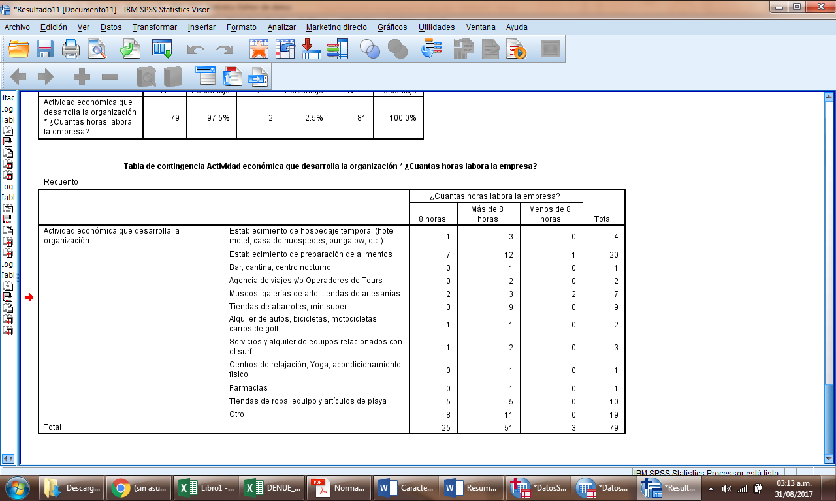*Tabla No. 5 Horas que trabajan las empresas en Sayulita.***

*Fuente: elaboración propia con datos de la encuesta realizada.*

En relación al origen de la gerencia, se encuentra de la muestra, en 46 de estas el origen de la gerencia es local, es decir, que el dueño/gerente de la misma es originario de ahí, en 23 empresas la gerencia es de origen nacional, los dueños son originarios de otro estado, y solamente en 10 empresas la gerencia es de origen extranjero. Además los gerentes/dueños locales se concentran principalmente en la elaboración y preparación de alimentos, siguen en esta tendencia los de origen nacional, en tanto que los extranjeros se dedican actividades relacionadas con museos y/o galerías de arte y tiendas de ropa y equipo de playa (Tabla 6).

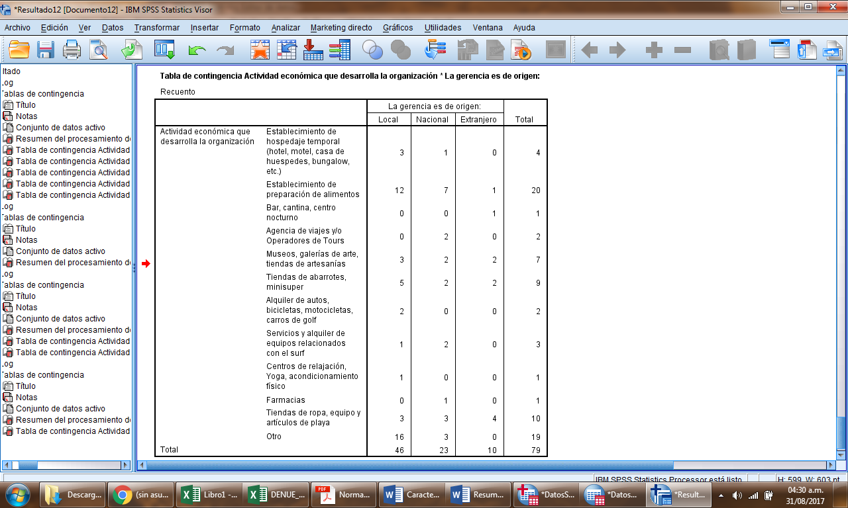 **Tabla 6. Origen de la gerencia en la empresa. Sayulita, Nayarit.**

*Fuente: elaboración propia con datos de la encuesta realizada*

De total de la muestra (79) solamente 29 empresas respondieron que si han visto cambios en su negocio a raíz del nombramiento a Sayulita como Pueblo Mágico; de manera contraria a esto, 50 empresas dijeron que no han visto cambios a raíz del nombramiento. Las Reglas de Operación de Pueblos Mágicos, al plantear la manera de que las comunidades receptoras de las localidades participantes aprovechen y se beneficien del turismo como actividad redituable como opción de negocio, de trabajo y de forma de vida. Pero los resultados esbozan una percepción contraria, solamente en algunas empresas sienten el nombramiento como un beneficio.

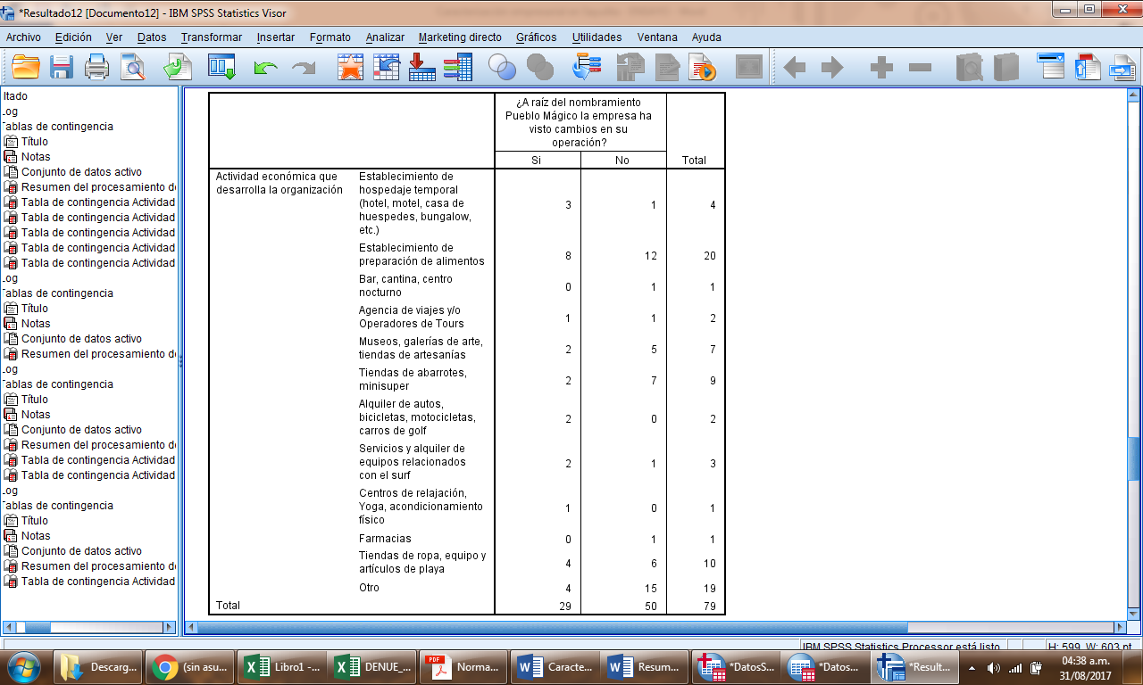**Tabla No. 7. Cambios de operación a raíz del nombramiento Pueblo Mágico. Sayulita.**

*Fuente: elaboración propia con datos de la encuesta realizada*

Adicionalmente a los cambios al interior de las empresas, se cuestionó si el nombramiento de Sayulita como Pueblo Mágico se tradujo en un aumento para los trabajadores de las empresas ahí establecidas. Como resultado, de la muestra total de 79 empresas, solamente en 7 de ellas, dijeron que si han incrementado el sueldo a los trabajadores a raíz del nombramiento; mientras que en 72 de las empresas ahí establecidas respondieron que no ha incrementado el sueldo después de la incorporación de Sayulita al programa.

**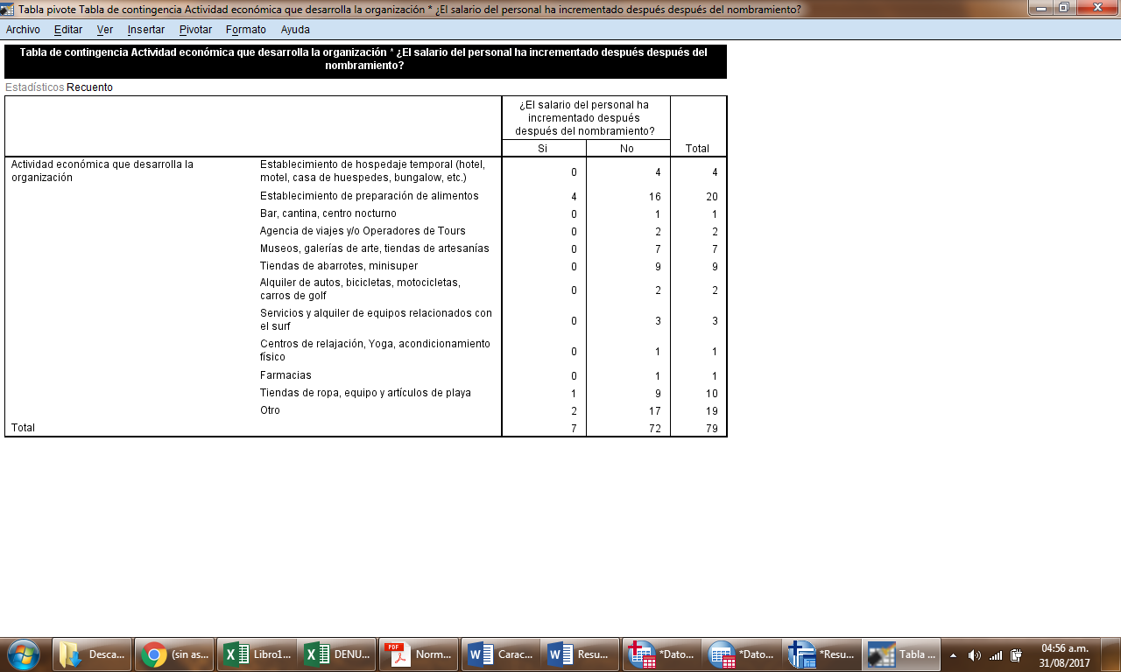*Tabla no. 8. Aumento salarial a raíz del nombramiento a Sayulita Pueblo Mágico.***

*Fuente: Elaboración propia con datos de la encuesta realizada*

**Conclusiones**

Las microempresas son pieza fundamental en el entorno económico nacional y de las regiones, particularmente en Sayulita en donde el 86% de las empresas de la muestra son de tamaño micro (0 – 5 empleados), es interesante observar como una localidad relativamente pequeña, en comparación a las localidades vecinas, puede tener una amplia variedad de microempresas. Esta situación se ve beneficiada debido a la dinámica turística que permea la zona y que atrae a personas tan como como forma de ocio, como quienes ven en esta zona una oportunidad para emprender un negocio. Sin duda, existe un espíritu de emprendedurismo muy notable, y deberían existir mejores políticas que les brinden las condiciones necesarias tanto a empresarios (para seguir creciendo) como a quienes forman parte de la cadena productiva.

En definitiva, los datos aquí presentados así como su análisis dan muestra de la importancia que juegan las microempresas en la dinámica de la economía local. Esto es señal de que se ha realizado un esfuerzo por darle un valor agregado mediante el turismo y el Programa Pueblos Mágicos, pero que desgraciadamente no ha sido lo suficiente como para seguir reproduciéndose de manera exitosa. Se debe mencionar que la información que se encuentra disponible en fuentes oficiales no permite analizar la realidad a la misma velocidad con lo que cambia la dinámica de las regiones turisticas, como es Sayulita.

Si bien, los resultados son preliminares en la investigación, permiten esbozar, lo que los habitantes locales señalan respecto a la generación de empleo, muchos de estos puestos de trabajos son ocupados por personas que provienen de otros estados, situación que no ha sido comprobada de manéra empírica, dada la carencia de datos actualizados de migración interestatal.

Es así como esta investigación, además de caracterizar la situación empresarial de Sayulita, deja como bases nuevas ideas para quienes realicen trabajos posteriores en cuanto a investigación a nivel local, que permita realizar una interpretación de la realidad y una evaluación de la política de desarrollo que se ha seguido en los últimos años en Nayarit.

**Bibliografía**

Aguilar, J., Barrón, K. S. y Ramírez, N. (2007). Comparación de la microempresa marginada en la frontera norte de México. *Estudios Fronterizos.* 8 (15). Recuperado de http://www.scielo.org.mx/scielo.php?script=sci_arttext&pid=S0187-69612007000100002

Arnaiz, S. M, y Dachary, A. C. (2008). Turismo y desarrollo: Crecimiento y pobreza. Recuperado de <http://www.cuc.udg.mx/sites/default/files/publicaciones/2008%20%20Turismo%20y>%20Desarrollo.%20Crecimiento%20y%20Pobreza%20-%20interiores.pdf

Barrón, K. S., y Castro, U. (2015). Especialización y productividad del sector turístico en México. *Revista Internacional Administración y Finanzas*. 8(5), 45 – 61. Recuperado de http://www.theibfr.com/ARCHIVE/RIAF-V8N5-2015.pdf

Betancourt, L., Navarro, C. T., y Márquez, A. R. (2016). El turismo como análisis de desarrollo económico local: los municipios costeros del estado de Nayarit. Universidad de Guadalajara. *Reflexiones sobre desarrollo turístico y territorio económico: Occidente de México* (155 – 180). Guadalajara, México: Centro Universitario de la Costa.

Datatur. (2015). Sayulita. Disponible en http://www.datatur.sectur.gob.mx/Pueblos%20Magicos/Nay_Sayulitla.aspx

Diario Oficial de la Federación. (2009). Acuerdo por el que se establece la estratificación de las micro, pequeñas y medianas empresas. Recuperado de <http://www.dof.gob.mx/nota_detalle.php?codigo=5096849&fecha=30/06/2009>

Gómez, A. B. (2012). Turismo, urbanización y estilos de vida en el municipio de Bahía de Banderas. Coordinado por S. M. Arnaiz, G. Scartascini. (Ed). Desarrollo local y turismo. 197 – 211. Puerto Vallarta, México: Universidad de Guadalajara. Recuperado de <http://www.cuc.udg.mx/sites/default/files/publicaciones/2012%20-%20Desarrollo%20local%20y%20turismo.pdf>

Ramírez, H. R.,y Barrón, K. S. (2015). Propuesta para evaluar política de desarrollo económico local: implicaciones para el sector turismo de Nayarit. Coordinado por M. Ochman, M. & Rodríguez – Orregia, E. (M. A. Porrúa), *Análisis e incidencia de política pública: problemas nacionales y locales* (335 – 354). Monterrey, Nuevo León: M. A. Porrúa.

Ramírez, H. R., Plascencia, T, y Pérez, L. F. (2014). Situación de las micro y pequeñas empresas en Tepic, Nayarit en el ámbito del desarrollo económico local. XIX Congreso Internacional de Contaduría, Administración e Informática. México: D.F.: Ciudad Universitaria. Recuperado de http://congreso.investiga.fca.unam.mx/docs/xix/docs/10.12.pdf

Rivero, F., Ávila, M. T. y Quintana L. G. (2001). La promoción integral de la microempresa; *Guía de mercadeo para las organizaciones promotoras*, Madrid, Editorial Popular, 170 pp.

SEDESOL (2013). Catálogo de localidades. Recuperado el día 28/08/16. Disponible en http://www.microrregiones.gob.mx/catloc/contenido.aspx?refnac=180200092